27年度秋期講座 大阪簿記会計学協会・大阪商工会議所 主催

３級無料説明会（体験学習含む）実施決定！
８/31(月)18：30～、９/３(木)18：30～、９/５(土)12：10～
※予定所要時間1時間30分（説明30分+体験1時間）お電話でご予約ください！

★日商簿記検定３級合格を目標にしたい方、実務に簿記知識を生かしたい方のための講座です★
多くの企業が社員に対して簿記検定の資格取得を奨励しています。また、大学や短大において推薦入試、単位認定の基準に採用されるところもあり、年間で約５０万人が受験する「日商簿記」は、社会的に高い信頼と評価を得ています。
本講座では、初めての方にも簿記の重要性や基本的な知識を学びながら財務・会計の基本を身につけていただきます。そのためにも、説明だけでなく豊富な練習問題を用いて理解度を確認しながら進め、さらに直前対策演習では本番形式の模擬試験を行うことで着実に実戦能力を磨き、検定対策に臨みます。
ぜひとも、人材育成ならびに御社の企業業績の向上にご活用下さい。

○振替・重複受講制度あり！ ○大阪簿記会計学協会の講師が担当！
平日⇔土曜クラスで同一講義に 簿記会計学協会の講師が開講日から、最終講義まで
振替・重複受講が可能です。 担当致します。
○地下鉄本町・堺筋本町駅スグ！ ○初心者用のクラスです！
地下鉄御堂筋線・中央線本町駅から徒歩２分。 初めて簿記を学習される方対象のクラスですので、
地下鉄堺筋線堺筋本町駅から徒歩５分の好立地！ 簿記はゼロベース、数学が苦手でも安心です

【募 集 要 項】
日 時 | ●平日コース：平成２７年９月１４日（月）～平成２７年１１月１２日（木）  １８：３０～２０：５０ 全１６回  ●土曜コース：平成２７年９月２６日（土）～平成２７年１１月１４日（土）  １２：１０～１７：００ 全８回
会 場 | ●㈱経営教育センター 大阪市中央区本町３丁目１－６ 羽州本町ビル８階
定 員 | 各３０名（定員になり次第受付を終了致します。最少催行人数は各10名です。）
参加費 | 大阪商工会議所会員・学生 ： ２３，７００ 円 （教材費・消費税込）  一般 ： ２５，９００ 円 （教材費・消費税込）

《お申込方法》FAX・HP・お電話でお気軽にご連絡ください！
①受講申込書に必要事項をご記入の上、FAX、シーワークHP又は
お電話でお申込みください。（学生の方は学生証のコピー添付）
②受付後、担当者様宛に申込受信のお知らせをFAXで返送致します。
③申込書送信後、受講料を右記銀行口座へお振込み下さい。
(振込手数料はご負担願います)
④ご入金確認後、講座開講１ヶ月前から１週間前までに
受講券・会場地図等送付致します。
振込先：みずほ銀行 船場支店
普通預金口座 NO. 1859912
口座名： ㈱シーワーク

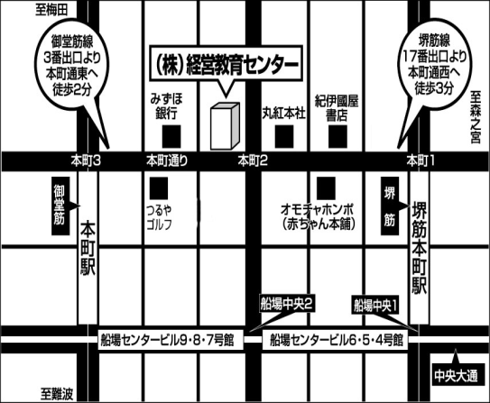
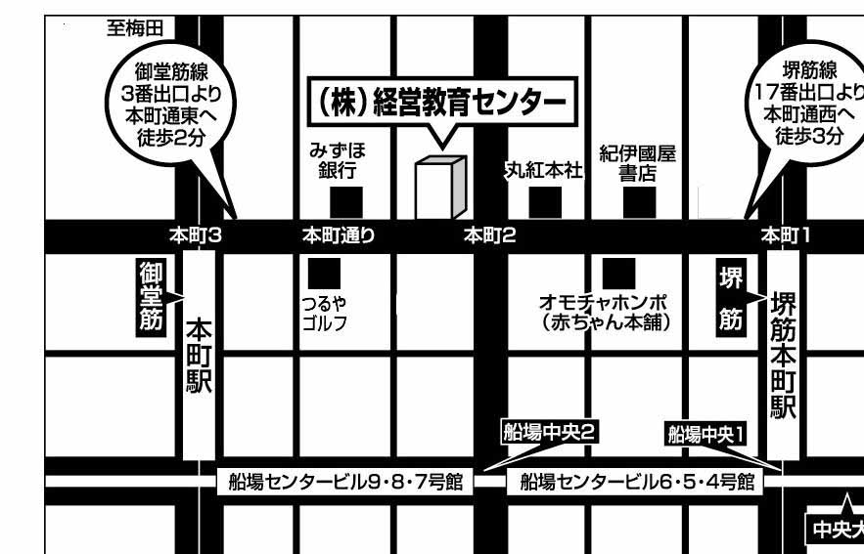

《ご注意》
(１)本講座の受講料に検定試験の受験料は含まれておりません。
検定試験受験の申込は団体申込も可能です。
(２)申込後の受講料は返金致しかねますのでご了承ください。
(３)自然災害の影響等で本講座を中止させて頂く場合が
ございます。その場合、お申込者には電話・ＦＡＸ・
ｅ-mail等でお知らせします。

 | 平日コース |  | 土曜コース | 内 容
① | ９／１４（月） | ① | ９／２６  （土） | 簿記とは、貸借対照表・損益計算書、取引仕訳①
② | ９／１７（木） |  |  | 取引仕訳②、仕訳帳、総勘定元帳
③ | ９／２４（木） | ② | １０／ ３  （土） | 現金当座取引、 小口現金制度
④ | ９／２８（月） |  |  | 商品売買取引、仕入帳・売上帳
⑤ | １０／ １（木） | ③ | １０／１０  （土） | 商品有高帳、手形取引
⑥ | １０／ ５（月） |  |  | 有価証券、手形記入帳、伝票
⑦ | １０／ ８（木） | ④ | １０／１７  （土） | その他の債権債務、掛元帳、訂正仕訳
⑧ | １０／１５（木） |  |  | 試算表の作成
⑨ | １０／１９（月） | ⑤ | １０／２４  （土） | 決算①（見越繰延・売上原価算定・消耗品の処理）
⑩ | １０／２２（木） |  |  | 決算②（貸倒引当金・減価償却）
⑪ | １０／２６（月） | ⑥ | １０／３１  （土） | 決算③（精算表の作成）
⑫ | １０／２９（木） |  |  | 決算④（帳簿決算・財務諸表の作成）
⑬ | １１／ ２（月） | ⑦ | １１／ ７  （土） | 直前対策演習１  振替受講・  重複受講可能！
⑭ | １１／ ５（木） |  |  | 直前対策演習２
⑮ | １１／ ９（月） | ⑧ | １１／１４  （土） | 直前対策演習３
⑯ | １１／１２（木） |  |  | 直前対策演習４
検定試験日：平成２７年１１月１５日(日)
【 ３級講座日程 】簿記経理が初めてでも安心して始められるコースです！
講義+小テスト+重点問題+直前対策で検定対策も万全！

《お問合せ先》
㈱シーワーク 簿記講座係 TEL：06-6397-6700 FAX：06-6397-6701
http://www.mectown.co.jp/cwork/ （株式会社 シーワークHP）
http://www.osaka.cci.or.jp/Jigyou/Kentei/boki/ （大阪商工会議所HP）

FAX 06-6397-6701
本町教室 日商簿記３級１１月検定向け講座申込書
DHP

会社名  学校名 |  |  | 大商  会員番号 | K・KT－ －
受講者  氏名 | (ﾌﾘｶﾞﾅ： ) | 性別(男・女) | ＴＥＬ | (会社・自宅)
 |  | 年齢( 歳) | ＦＡＸ | (会社・自宅)
受講者  氏名 | (ﾌﾘｶﾞﾅ： ) | 性別(男・女) | 携帯電話
 |  | 年齢( 歳) | e-mail
連絡  担当者 |  | 所属部署  役 職
ご住所 | 〒 (会社・自宅)
希望コース  チェックを付けて下さい | □ ３級 本町平日コース 平成２７年 ９／１４（月）～ 平成２７年１１／１２（木）  □ ３級 本町土曜コース 平成２７年 ９／２６（土）～ 平成２７年１１／１４（土）
参加費 | × 名＝ 円 |  | 振込予定日 |  | 月 日

※本申込書にご記入いただいた個人情報につきましては、講座開催に係る受講者の確認、受講者名簿の作成、出欠確認、受講料の入金確認及び講座運営に関する連絡の目的のみに使用いたします。

